水平式無菌無塵操作台
水平落地型(HF)
水平桌上型(HT)+腳架
水平桌上型(HT)兩邊不銹鋼

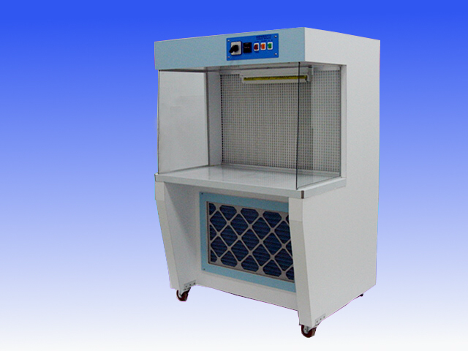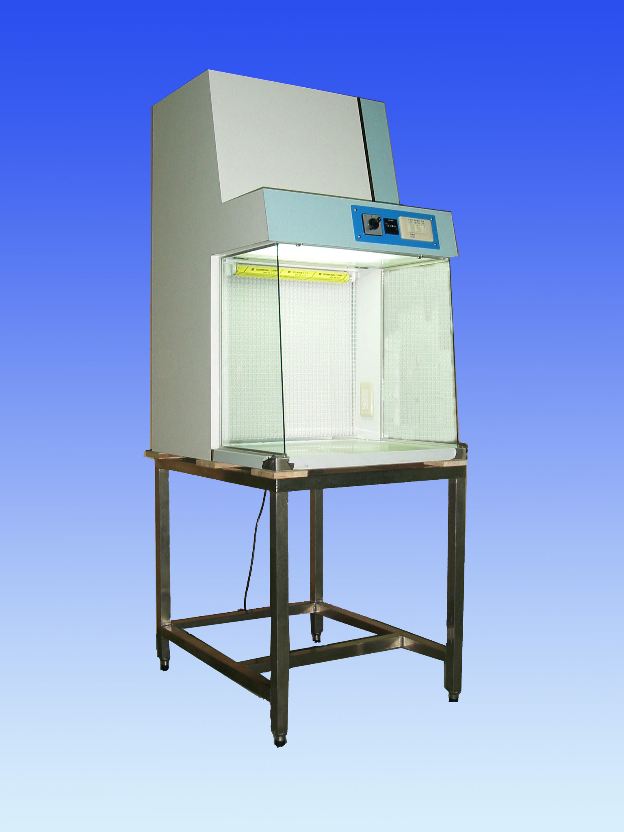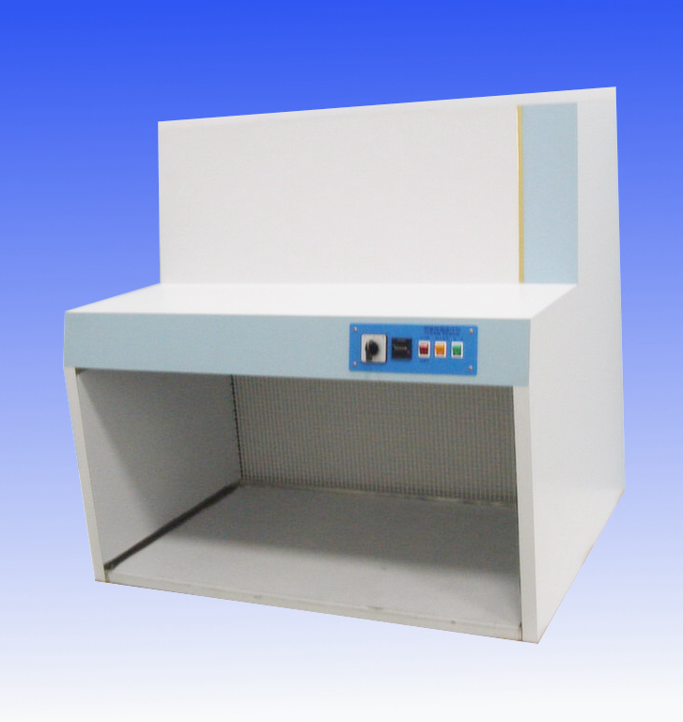

結構 ：木心板外覆耐酸鹼美耐板，內上防霉漆或麗光板，無金屬生銹之慮，
且易克服噪音及震動
工作檯面 ：SUS304 不銹鋼材質
兩邊崁板 ：5mm厚透明強化玻璃，或SUS304不銹鋼
清潔度 ：以微塵測試器（Particle Counter）於操作範圍內之任意點（含前後上下左右）測試，
0.5micron以上之塵粒數皆為零，符合聯邦209E，最精密之等級標準
高效率過濾網：高效率過濾網以D.O.P.測試，過濾0.3μ以上之塵粒，效率高達99.99﹪以上，
（HEPA Filter） 本體採陽級處理鋁框，且雙面具陽極處理鋁保護網，無木框受潮變形發霉之慮，
且較不易被不小心搓破
預濾網 ：採用不織布材質，可過濾較大微塵，或鋁框顆粒活性碳，
可兼具吸附異味及除臭之功能，延長HEPA壽命
馬達 風車 ：雙邊吸氣送風式，避震處理，震動小，噪音低
風速 ：三段速度可供調整，台面出口風速可保持在80－120ft/min
照明 ：日光燈與殺菌燈無法同時開啟，保護操作人員安全
計時器 ：累計操作時間，作為濾網是否須更換之參考
電源 ：依客戶之需求配置110V或單向220V之電源
選擇性配件 ：1.瓦斯烤克 2.插座 3.壓差計
型號  (標準型) |  | 內部尺寸  H×W×D(mm) | 外部尺寸  H×W×D（mm） | 高效率過濾網  H×W×D(inch) | 初級濾網  H×W×D(") | 照 明  (日光燈/殺菌燈) | 風車/馬達  （HP）
水  平  桌  上  型 | 2HT | 580×580×515 | 1180×660×840 | 24×24×3 | 16×25×1 | 15ω×2，15ω×1 | 589，1/4
水  平  桌  上  型 | 3HT | 580×880×515 | 1180×960×840 | 24×36×3 | 16×25×1 | 20ω×2，15ω×1 | 590，1/4
水  平  桌  上  型 | 4HT | 580×1190×515 | 1220×1270×840 | 24×48×3 | 16×25×1 | 30ω×2，15ω×1 | 591，1/2
水  平  桌  上  型 | 5HT | 580×1500×515 | 1220×1570×840 | 24×60×3 | 16×25×1 | 40ω×2，15ω×1 | 592，1/2
水  平  桌  上  型 | 6HT | 580×1800×515 | 1220×1880×840 | 24×72×3 | 16×25×1×2片 | 40ω×2，15ω×2 | 592，3/4
水  平  落  地  型 | 3HF | 580×880×515 | 1520×960×840 | 24×36×3 | 16×25×1 | 20ω×2，15ω×1 | 590，1/4
水  平  落  地  型 | 4HF | 580×1190×515 | 1520×1270×840 | 24×48×3 | 16×25×1 | 30ω×2，15ω×1 | 591，1/2
水  平  落  地  型 | 5HF | 580×1500×515 | 1520×1570×840 | 24×60×3 | 16×25×1 | 40ω×2，15ω×1 | 592，1/2
水  平  落  地  型 | 6HF | 580×1800×515 | 1520×1880×840 | 24×72×3 | 16×25×1×2片 | 40ω×2，15ω×2 | 592，3/4
 淳美科技有限公司 公司：彰化縣花壇鄉花橋街176號
CHWEN MEEI CO.,LTD. 電話：（04）7881139 傳真：（04）7877132

